
责任编辑：刘冰
电 话：0458-6161806
传 真：86-010-58303388
编辑邮箱：yly@chinaccm.com
地址：北京市朝阳区高碑店新村东区B8-1（邮编：100022）

磷化工

2018.8.31

2018.8.24--2018.8.31
目 录
（仅限公司内部参阅）
磷矿石 4
评述：中国磷矿石市场一周评述及后市预测 4
国际：磷矿石价格指数 5
国际磷矿石参考价格 5
国内：磷矿石价格指数（企业车板报价） 5
部分企业磷矿石价格周汇总 6
国内主产区域磷矿石价格汇总（单位：元/吨） 6
黄磷 6
评述：中国黄磷市场一周评述及后市预测 6
本周部分企业黄磷出厂价格周汇总 7
本周国内黄磷主产区市场成交价格（单位：元/吨） 8
磷酸 9
评述：中国磷酸市场一周评述及后市预测 9
国际：最新磷酸市场成交情况 9
国际：磷酸价格指数 9
国内：磷酸价格指数 10
本周部分企业磷酸出厂价格周汇总 10
本周国内磷酸主产区市场参考价格 12
磷酸盐 13
三聚磷酸钠 13
评述：中国三聚磷酸钠市场一周评述及后市预测 13
价格指数 13
部分企业三聚磷酸钠出厂价格周汇总 13
国内工业三磷酸钠区域价格周汇总 15
六偏磷酸钠 15
评述：中国六偏磷酸钠市场一周评述及后市预测 15
六偏磷酸钠价格指数 16
部分企业六偏磷酸钠出厂价格周汇总 17
国内工业六偏磷酸钠区域价格周汇总 17
农药 18
草甘膦原粉区域价格指数 18
甘氨酸区域价格指数 18
草甘膦本周市场简述： 19
氢钙 20
评述：中国氢钙市场一周评述及后市预测 20
本周部分企业氢钙出厂报价周汇总 21
磷铵 23
1磷肥市场一周导读 23
2国际磷肥市场行情 23
2.1国际市场主流商谈价格 23
2.1.1国际一铵市场价格表 23
2.1.2国际二铵市场价格表 24
2.2国际重钙市场价格统计表 25
3国内磷肥市场行情 26
3.1国内磷铵市场主流成交价格 26
3.1.2一铵国内主要市场价格表 26
3.1.2二铵国内主要市场价格表 27
3.2国内磷铵企业开工率走势图 27
3.2.1一铵企业开工率走势图 27
3.2.2二铵企业开工率走势图 28
3.3国内市场本周行情评述 28
3.3.1一铵：开工积极性高 平稳发运为主 28
3.3.2二铵：成本持续高位 市场稳健前行 29
声明 31

磷矿石

评述：中国磷矿石市场一周评述及后市预测
本周（2018.8.24-2018.8.31）磷矿石市场延续横盘，发货平稳，主流磷矿企业仍发运前期订单。四川地区因前期暴雨天气影响，至今运输仍未恢复，水富段陆运受阻，矿石滞留矿山。云南地区因雨季影响，磷矿企业间歇性开采。贵州地区当前生产相对平稳，开磷和瓮福在7月份价格调整之后，陆续有新单按照调整后价格执行，但其他企业对市场仍投以观望态度。湖北地区环保二次发力，磷矿石产出有限。
部分矿区磷矿石主流价格参考：福泉市磷矿30%品位车板（含税）400元/吨；瓮安地区28%品位磷矿石坑口价（含税）280元/吨，30%品位磷矿石坑口（含税）300元/吨；贵阳地区30%品位磷矿石车板价（含税）400-420元/吨。湖北地区28%品位磷矿石船板价（含税）450元/吨，30%品位船板价（含税）500元/吨。四川地区27%品位磷矿石马边县城交货价（含税）250元/吨，28%品位磷矿石马边县城交货价（含税)280-300元/吨。云南26.5%品位磷矿石公司货场交货（含税)180元/吨，28%品位磷矿石公司货场交货（含税)241元/吨。
贵州开磷磷矿石正常开采，年产能900万吨，日采量2.5万吨，现30%品位磷矿石车板价（含税）420元/吨，矿石60%~70%自用，其余外销，走销状况平稳。
四川马边瑞丰磷矿山正常开采，年产能40万吨，主供老客户，28%品位磷矿石马边县城交货价（含税）330元/吨左右，供应偏紧，成交较好。
湖北兴发磷矿石正常开采，年开采能力为530万吨，目前24%品位磷矿石船板交货（含税）价330元/吨，25%品位磷矿石船板交货（含税）360元/吨，26%品位磷矿石船板交货（含税）390元/吨，27%品位磷矿石船板交货（含税）420元/吨。28%品位磷矿石船板交货（含税）价450元/吨，高品位矿石自用为主，暂无报价。
云南磷化集团磷矿正常开采，30%品位磷铵矿省内车板价300元/吨，主供集团内部，价格持稳。
后市预测：从目前市场看，磷矿石市场短期内交投平稳，企业出货心态较为稳定，7月份价格调整幅度逐步被下游市场消化。短期内磷矿石市场暂无机会变化，近期多关注9月份下游磷肥市场价格变化。预计9月中旬后磷矿石市场或迎来上行节点，预计调整幅度在20元/吨左右。

国际：磷矿石价格指数
磷矿石国际市场价格

国际磷矿石参考价格
产品 | 区域 | 价格(美元/吨)
产品 | 区域 | 8月30日
磷矿石 | FOB约旦（68-70%） | 104-107（2018二季度） | 98-99（2018一季度）
磷矿石 | CFR印度(68-70%） | 118-122（2018二季度） | 110-115（2018一季度）
磷矿石 | CFR印度70-72% | 128-135（2018二季度） | 115-120（2018一季度）
磷矿石 | FOB北非69% | 78-85（2018一季度） | 75-80（2017四季度）

国内：磷矿石价格指数（企业车板报价）
磷矿石国内市场价格

部分企业磷矿石价格周汇总

国内主产区域磷矿石价格汇总（单位：元/吨）
单位：（元/吨）
产品名称 | 省份 | 市场 | 含量 | 18-8-24 |  | 18-8-31 |  | 价格类型
 |  |  |  | 最低价 | 最高价 | 最低价 | 最高价 | 价格类型
磷矿石 | 贵州 | 福泉 | 30% | 380 | 400 | 380 | 400 | 车板价
磷矿石 | 贵州 | 开阳 | 30% | 300 | 400 | 300 | 400 | 坑口价
磷矿石 | 贵州 | 息烽 | 30% | 350 | 400 | 350 | 400 | 车板价
磷矿石 | 湖北 | 宝康 | 27% | 280 | 300 | 280 | 300 | 码头价
磷矿石 | 湖北 | 襄樊 | 30% | 410 | 450 | 410 | 450 | 车板价
磷矿石 | 湖北 | 宜昌 | 29% | 420 | 480 | 420 | 480 | 船板价
磷矿石 | 四川 | 金河 | 25% | 180 | 200 | 180 | 200 | 出厂价
磷矿石 | 四川 | 马边 | 28% | 250 | 330 | 220 | 300 | 交货价
磷矿石 | 四川 | 绵竹 | 29% | 370 | 390 | 370 | 390 | 到厂价
磷矿石 | 云南 | 安宁 | 30% | 350 | 400 | 350 | 400 | 货场价
磷矿石 | 云南 | 华宁 | 28% | 310 | 330 | 310 | 330 | 货场价
磷矿石 | 云南 | 昆明 | 28% | 290 | 350 | 290 | 350 | 货场价

黄磷

评述：中国黄磷市场一周评述及后市预测
本周（2018.8.24-2018.8.31）黄磷市场主发订单，价格小幅推涨。从价格表现看，低端价格货源难寻，部分工厂报价小幅上调，价格重心上移100元/吨。一方面，近期交投情况好转，多数工厂有订单可执行，暂无出货压力；另一方面，据市场反馈，焦炭采购价格上涨，成本增加明显。从出货看，据了解新价格成交偏少，多数工厂在执行前期低价订单，云南地区市场货源，部分主发订单，部分做库存，据中商网资讯粗略估算，云南日产总量中，约28%货源用作库存，41%货源企业自用，31%货源可交易流通。
采购区域价格参考：
黄磷主流采购区域桶装到站价格小幅上调。山东地区14500-15300元/吨，江苏地区14500-15300元/吨，安徽地区14500-15300元/吨，天津地区14600-15400元/吨，东北地区15000-15800元/吨，广西地区14100-14300元/吨。
主产区黄磷行情概要：
云南地区：云南地区黄磷主流价格稳中小幅推涨，高端价格成交仍显困难，低端价格货源难寻。市场内货源主发订单和做库存，工厂暂无出货压力。云南当前价格参考：净磷出厂承兑报价13800-14200元/吨，主流成交13600-13800元/吨。净磷出厂现汇报价13600-13800元/吨，主流成交13500-13600元/吨。
贵州地区：贵州地区报价偏高，主流成交价格暂稳，低端价格收紧，近期下游积极采购，黄磷工厂出货良好。贵州当前价格参考：主流净磷出厂承兑参考报价13800-14300元/吨，主流成交13700-13800元/吨。
四川地区：四川地区部分工厂报价小幅上调，价格重心小幅上移。个别工厂做库存，多数工厂反馈出货良好，下游拿货积极性增加。四川当前价格参考：净磷出厂现汇报价13600-14100元/吨，主流成交13500-13900元/吨。
湖北地区：从其他区域采购为主。主流成交承兑价至14200-14400元/吨。
后市分析：从目前市场看，黄磷多少工厂暂无出货压力。个别工厂货源紧张，提振涨价信心。进入9月份之后下游部分工厂检修结束，逐渐恢复生产，对黄磷消耗量增加。需求市场采购积极性提高，但仍保持谨慎观望，对黄磷价格的推动力仍显不足。短期内黄磷市场主发订单，价格方面保持推涨气氛，低端价格有小幅上调可能，幅度100元/吨。

国内：黄磷价格指数参考

本周部分企业黄磷出厂价格周汇总
单位：元/吨

省市 | 企业 | 类型 | 18-8-31 | 18-8-24
湖北 | 尧治河化工 | 净磷 | - | -
湖北 | 兴发集团 | 净磷 | - | -
贵州 | 国华天鑫磷业 | 净磷 | 14300 | 14300
贵州 | 瓮福磷业 | 净磷 | 14000 | 14000
贵州 | 施秉成功磷化瓮安分公司 | 净磷 | - | -
贵州 | 开磷化工 | 净磷 | - | -
贵州 | 瓮安县龙马磷业 | 净磷 | - | -
贵州 | 黔能天和 | 净磷 | 14300 | 14300
贵州 | 青利天盟 | 净磷 | 14000 | 14000
贵州 | 息烽合力 | 净磷 | - | -
贵州 | 开阳安达磷化工 | 净磷 | - | -
贵州 | 贵州开阳磷化工 | 净磷 | - | -
贵州 | 瓮安龙腾化工 | 净磷 | - | -
四川 | 华丰化工 | 净磷 | - | -
四川 | 金川化工 | 到站 | 13800 | 13700
四川 | 天亿化工 | 净磷 | - | -
四川 | 林辰化工 | 净磷 | - | -
四川 | 启明星 | 净磷 | 14100 | 13900
四川 | 石棉蓝海 | 净磷 | 14000 | 14000
四川 | 石棉弘盛电化 | 净磷 | 14300 | 14300
四川 | 石棉县蜀鲁锌冶 | 净磷 | - | -
四川 | 马边无穷 | 净磷 | - | -
四川 | 雷波凯瑞 | 净磷 | 14500 | 14500
四川 | 四川金石化工 | 净磷 | - | -
四川 | 马边龙泰磷电 | 净磷 | 14000 | 14000
云南 | 江磷集团 | 低砷净磷 | 14000 | 14000
云南 | 康盛磷业 | 净磷 | - | -
云南 | 晋宁黄磷厂 | 净磷 | - | -
云南 | 云南马龙云华 | 净磷 | 13800 | 13600
云南 | 云南陆良荣盛 | 净磷 | - | -
云南 | 云南陆良宏盈 | 净磷 | - | -
云南 | 云南荣成达 | 净磷
云南 | 南磷集团 | 净磷 | - | -
云南 | 云南天安化工 | 净磷 | - | -
云南 | 屏边福利黄磷厂 | 净磷 | 14000 | 14000
云南 | 澄江冶钢集团 | 净磷 | 13700 | 13700
云南 | 澄江华业 | 净磷 | - | -
云南 | 澄江志成 | 净磷 | - | -
云南 | 云南活发 | 净磷 | 14900 | 14900
云南 | 华宁汇鑫 | 净磷 | - | -

本周国内黄磷主产区市场成交价格（单位：元/吨）

区域 | 18-8-31 | 18-8-30 | 18-8-29 | 18-8-28
湖北（承兑） | 14300 | 14300 | 14300 | 14300
贵州（承兑） | 13800 | 13800 | 13800 | 13800
四川（现汇） | 13700 | 13700 | 13700 | 13700
云南（现汇） | 13500 | 13500 | 13500 | 13500

磷酸

评述：中国磷酸市场一周评述及后市预测
本周（2018.8.24-2018.8.31）磷酸市场行情稳定。主流工厂主发订单，新单成交偏淡。本周期内黄磷价格稳中小幅推涨，磷酸主流工厂选择暂稳观望。
85%工业级磷酸：
西南地区：云南地区净水出厂价4100-4500元/吨，主流成交4100-4300元/吨。四川地区净水出厂价3950-4100元/吨。贵州地区净水出厂价4200元/吨。85%工业湿法酸净水出厂价3800-4000元/吨；
华南地区：广西地区净水出厂价4200-4400元/吨，主流成交4200-4300元/吨。
华中地区：湖北地区净水出厂价4400-4700元/吨；河南地区净水出厂价4500元/吨；湖南地区净水出厂报价4400元/吨。
华东地区：江苏地区净水出厂价4500-4600元/吨；山东地区净水出厂价4800-5000元/吨；江西地区净水出厂价4600元/吨。
85%食品级磷酸：
西南地区：云南地区净水出厂价4100-4500元/吨，四川地区净水出厂价4000-4200元/吨。
华南地区：广西地区净水出厂价4300-4400元/吨。防城港FOB价760美元/吨。
华东地区：江苏地区净水出厂价4500-4800元/吨；江西地区净水出厂价4600元/吨。
后市分析：短期内磷酸市场稳定运行，以执行长单为主，新单成交谨慎，保持观望黄磷价格变动对成本面的影响。

国际：最新磷酸市场成交情况

国际：磷酸价格指数
产品 | 区域 | 价格(美元/吨)
产品 | 区域 | 8月30日
磷酸(P205) | CFR印度 | 758（2018三季度） | 730（2018二季度）

国内：磷酸价格指数

本周部分企业磷酸出厂价格周汇总
单位：（元/吨）
省市 | 企业 | 含量 | 类型 | 备注 | 18-8-31 | 18-8-24
江苏 | 澄星集团 | 85% | 工业 | 净水出厂价 | 4600 | 4600
江苏 | 澄星集团 | 85% | 食品 | 净水出厂价 | 4600 | 4600
江苏 | 泰兴南磷公司 | 85% | 工业 | 净水出厂价 | 4500 | 4800
江苏 | 泰兴南磷公司 | 85% | 食品 | 净水出厂价 | 4600 | 4800
江苏 | 泰兴金缘 | 85% | 工业 | 净水出厂价 | 4550 | 4550
江苏 | 博汉工贸 | 85% | 工业 | 净水出厂价 | 5500 | 5500
江苏 | 博汉工贸 | 85% | 食品 | 净水出厂价 | 5600 | 5600
江苏 | 苏州化原化工 | 85% | 湿法净化 | 净水出厂价 | 4430 | 4430
江苏 | 常州奇旺化学 | 85% | 工业 | 净水出厂价 | 4800 | 4800
江苏 | 常州奇旺化学 | 85% | 食品 | 净水出厂价 | 5000 | 5000
江苏 | 常州李氏越洋化工 | 85% | 工业 | 净水出厂价 | - | -
江苏 | 连云港德邦精细化工 | 85% | 食品 | 净水出厂价 | - | -
江苏 | 连云港市黔锦化工厂 | 85% | 食品 | 净水出厂价 | 5600 | 5600
江苏 | 江苏裕元实业 | 85% | 工业 | 净水出厂价 | - | -
江苏 | 江苏裕元实业 | 85% | 食品 | 净水出厂价 | - | -
江西 | 九江三本化工 | 85% | 工业 | 净水出厂价 | 4600 | 4600
江西 | 九江三本化工 | 85% | 食品 | 净水出厂价 | 4700 | 4700
江西 | 江西樟树赣江 | 85% | 工业 | 净水出厂价 | 4300 | 4300
江西 | 江西樟树赣江 | 85% | 食品 | 净水出厂价 | 4500 | 4500
江西 | 樟树鼎鑫实业 | 85% | 工业 | 净水出厂价 | 4700 | 4700
江西 | 樟树鼎鑫实业 | 85% | 食品 | 净水出厂价 | 4800 | 4800
山东 | 青州鑫胜化工 | 85% | 工业 | 净水出厂价 | 5200 | 5200
山东 | 青州鑫丰化工 | 85% | 工业 | 净水出厂价 | 5100 | 5100
山东 | 青州恒明化工 | 85% | 工业 | 净水出厂价 | 5500 | 5500
山东 | 青州振华 | 85% | 工业 | 净水出厂价 | 5000 | 5000
山东 | 青州振华 | 85% | 食品 | 净水出厂价 | - | -
广东 | 广州东泰 | 85% | 工业 | 包装 | 6300 | 6300
广东 | 广州东泰 | 85% | 湿法净化 | 包装 | 5800 | 5800
广东 | 广州市臻诚化工 | 85% | 云南工业级 | 包装 | 5200 | 5200
广东 | 广州市臻诚化工 | 85% | 贵州工业级 | 包装 | 5000 | 5000
广东 | 广州市日可威化工 | 85% | 广西食品级 | 净水 | 5900 | 5900
广西 | 明利集团 | 85% | 工业 | 净水 | 4400 | 4400
广西 | 明利集团 | 85% | 食品 | 净水 | 4400 | 4400
广西 | 广西越洋化工 | 85% | 食品 | 港口FOB35KG包装桶 | $810 | $810
广西 | 广西志诚化工 | 85% | 食品 | 港口FOB | $760 | $760
广西 | 广西志诚化工 | 85% | 工业 | 净水 | 4300 | 4300
广西 | 防城港多麟化工 | 85% | 食品 | FOB防城港35KG包装桶 | - | -
广西 | 广西荣德化工 | 85% | 食品 | 港口FOB | $880 | $880
河南 | 武陟县东兴化工 | 85% | 工业 | 净水 | 5000 | 5000
河南 | 河南新乡华幸化工 | 85% | 工业 | 净水 | 4600 | 4600
河南 | 河南巩义新星磷化 | 85% | 工业 | 净水 | 5500 | 5500
湖北 | 武汉南轻科技 | 85% | 工业 | 净水 | 4450 | 4450
湖北 | 武汉南轻科技 | 70% | 工业 | 净水 | - | -
湖北 | 兴发集团 | 85% | 食品 | 净水 | 5100 | 5100
湖北 | 兴发集团 | 85% | 工业 | 净水 | 5000 | 5000
湖北 | 武汉无机盐化工厂 | 85% | 工业 | 净水 | 5000 | 5000
湖北 | 武汉无机盐化工厂 | 85% | 食品 | 净水 | 5200 | 5200
湖北 | 宜昌楚原 | 85% | 工业 | 净水 | - | -
湖北 | 湖北三宁化工 | 85% | 湿法酸 | 净水 | 4800 | 4800
湖南 | 中天磷酸盐化工 | 85% | 工业 | 净水 | 5450 | 5450
贵州 | 瓮福集团 | 85% | 食品 | 净水 | 4900 | 4900
贵州 | 瓮福集团 | 85% | 工业 | 净水 | 4000 | 4000
四川 | 九河化工 | 85% | 工业 | 净水 | 4200 | 4200
四川 | 安达农森 | 85% | 工业 | 净水出厂价 | 4050 | 4050
四川 | 启明星 | 85% | 工业 | 净水 | 4800 | 4800
四川 | 启明星 | 85% | 食品 | 净水 | 4900 | 4900
四川 | 泰来化工 | 85% | 工业 | 净水 | - | -
四川 | 圣地亚 | 85% | 工业 | 净水 | 自用 | 自用
四川 | 圣地亚 | 85% | 食品 | FOB防城港 | 900 | 900
四川 | 胜丰磷化工 | 85% | 工业 | 净水 | 4700 | 4700
四川 | 四川兴百盛化工 | 85% | 工业 | 净水 | 4400 | 4400
四川 | 什邡康龙化工 | 85% | 工业 | 净水 | 4400 | 4400
四川 | 什邡岐山化工 | 85% | 工业 | 净水 | 4700 | 4700
四川 | 什邡跃成化工 | 85% | 工业 | 净水 | 4300 | 4300
四川 | 什邡华蓉科技 | 85% | 工业 | 净水 | 4900 | 4900
四川 | 四川金石化工 | 85% | 工业 | 净水 | 4600 | 4600
四川 | 四川箭滩化工 | 85% | 工业 | 净水 | - | -
云南 | 江磷集团 | 85% | 工业 | 净水 | 4600 | 4600
云南 | 江磷集团 | 85% | 食品 | FOB防城港 | - | -
云南 | 南磷集团 | 85% | 工业 | 净水 | 自用 | 自用
云南 | 南磷集团 | 85% | 食品 | FOB防城港 | - | -
云南 | 澄江华业公司 | 85% | 工业 | 净水 | 4700 | 4700
云南 | 澄江华业公司 | 85% | 食品 | 净水 | 4600 | 4600
云南 | 江川安福化工 | 85% | 工业 | 净水 | 4500 | 4500
云南 | 江川安福化工 | 85% | 食品 | 净水 | 4600 | 4600
云南 | 昆明泛化经贸 | 85% | 工业 | 净水 | - | -
云南 | 昆明泛化经贸 | 85% | 食品 | 净水 | $810 | $810
云南 | 云南五矿新化 | 85% | 食品 | 净水 | $720 | $720
云南 | 云南南滇化工 | 85% | 工业 | 净水 | 4800 | 4800
云南 | 云南南滇化工 | 85% | 食品 | 净水 | - | -
云南 | 江川瑞星化工 | 85% | 工业 | 净水 | 5000 | 5000

本周国内磷酸主产区市场参考价格
单位：（元/吨）
省份 | 规格 | 18-8-31 | 18-8-30 | 18-8-29 | 18-8-28
江苏 | 85%工业净水 | 4700-5200 | 4700-5200 | 4700-5200 | 4700-5200
江西 | 85%工业净水 | 4800-5200 | 4800-5200 | 4800-5200 | 4800-5200
山东 | 85%工业净水 | 5100-5400 | 5100-5400 | 5100-5400 | 5100-5400
广西 | 85%工业净水 | 4750-5100 | 4750-5100 | 4750-5100 | 4750-5100
河南 | 85%工业净水 | 4600-5000 | 4600-5000 | 4600-5000 | 4600-5000
湖北 | 85%工业净水 | 5000-5100 | 5000-5100 | 5000-5100 | 5000-5100
湖南 | 85%工业净水 | 4900-5200 | 4900-5200 | 4900-5200 | 4900-5200
四川 | 85%工业净水 | 4600-4800 | 4600-4800 | 4600-4800 | 4600-4800
云南 | 85%工业净水 | 4500-5000 | 4500-5000 | 4500-5000 | 4500-5000

磷酸盐

三聚磷酸钠

评述：中国三聚磷酸钠市场一周评述及后市预测
本周(2018.8.24-2018.8.31)三聚磷酸钠市场平稳，主发订单，部分出货尚可，局部供应依然偏紧。上游原料市场价格无较大波动，下游采购存一定需求，出口行情相对较好，目前五钠厂家多维持老客户订单，部分主供应出口市场，报价稳定，观望市场。
94%工业级三聚磷酸钠：四川地区主流出厂报价5300-5700元/吨，主流成交价5200-5500元/吨；云南地区主流出厂报价5600-5700元/吨，主流成交价在5550-5600元/吨；贵州地区主流出厂报价5500-6000元/吨，实单多一单一议；华东地区主流出厂价6000元/吨；华中地区主流出厂价5900-6000元/吨，实际成交可商谈；黄埔港FOB报价维持在800美元/吨。
94%食品级三聚磷酸钠：四川地区主流出厂含税报价6700-7300元/吨；贵州地区普通颗粒主流出厂报价6800元/吨，实单多一单一议。
后市预测：下周三聚磷酸钠市场行情仍以稳为主，企业调价意向不大，维持老客户订单，出货平稳。原料方面，黄磷价格小幅上涨，纯碱行情有望上行，副产磷酸钠盐供应偏紧；供应方面，场内维持低位开工，市场供量低位；需求方面，出口行情略好，但整体市场刚需难有较大起色。

价格指数

部分企业三聚磷酸钠出厂价格周汇总
单位：元/吨

省市 | 企业 | 含量 | 类型 | 备注 | 18-8-31 | 18-8-24
天津 | 荣宏化工 | 94% | 工业 | 出厂包装价 | 5800 | 5800
天津 | 荣宏化工 | 94% | 食品 | 出厂包装价 | - | -
江苏 | 天富化工 | 94% | 食品 | 出厂包装价 | 7500 | 7500
山东 | 广汇化工 | 94% | 工业 | 出厂包装价 | 6000 | 6000
山东 | 青州振华 | 94% | 工业 | 出厂包装价 | 6400 | 6400
河南 | 新乡华幸 | 94% | 工业 | 出厂包装价 | 6000 | 6000
湖北 | 兴发集团 | 94% | 工业 | 出厂包装价 | 6000 | 6000
湖北 | 兴发集团 | 94% | 食品 | 出厂包装价 | 7000 | 7000
湖北 | 武汉无机盐厂 | 94% | 工业 | 出厂现汇价 | 5800 | 5800
贵州 | 华捷化工 | 94% | 工业 | 出厂包装价 | 6000 | 6000
贵州 | 华捷化工 | 94% | 食品 | 出厂包装价 | 6000 | 6000
四川 | 金地亚美化工 | 95% | 食品 | 出厂包装价 | 8300 | 8300
四川 | 蓝剑集团 | 94% | 工业 | 出厂包装价 | 5450 | 5450
四川 | 蓝剑集团 | 94% | 食品 | 出厂包装价 | 7300 | 7300
四川 | 华丰化工 | 94% | 工业 | 天津港FOB | - | -
四川 | 启明星 | 94% | 食品 | 出厂包装价 | 7000 | 7000
四川 | 启明星 | 94% | 工业 | 出厂包装价 | 5700 | 5700
四川 | 圣地亚化工 | 94% | 工业 | 出厂现汇价 | 5700 | 5700
四川 | 圣地亚化工 | 94% | 食品 | 黄埔港FOB | $780 | $780
四川 | 天原（天蓝）化工 | 94% | 工业 | 出厂包装价 | 5100 | 5100
云南 | 南磷集团 | 94% | 工业 | 防城港FOB | - | -
云南 | 南滇化工 | 94% | 工业 | 出厂含税价 | 5700 | 5700
云南 | 马龙产业（中轻依兰） | 94% | 工业 | 出厂包装价 | 5600 | 5600
重庆 | 川东集团 | 94% | 工业 | 黄埔港FOB | $850 | $850

国内工业三磷酸钠区域价格周汇总
单位：元/吨

区域 | 18-8-31 | 18-8-24
华北 | 5900 | 5900
华东 | 5900 | 5900
华中 | 6000 | 6000
西南 | 5600 | 5600

六偏磷酸钠

评述：中国六偏磷酸钠市场一周评述及后市预测

本周(2018.8.24-2018.8.31)六偏磷酸钠企业报价稳定，出货平稳。黄磷价格小幅上涨，纯碱价格相对稳定，副产磷酸钠盐供应依然偏紧，六偏磷酸钠厂家多持稳报价，维持老客户订单，部分主供应出口订单，继续观望市场。目前整体市场交投氛围较为温和，在上下游市场无较大波动的情况下，企业调价意向不大。
68%工业级六偏磷酸钠：四川地区主流出厂价5900-6500元/吨，实单多一单一议；贵州地区主流出厂价5900-6600元/吨，主流成交价在5850-6400元/吨；山东地区主流出厂价6000-6500元/吨，实际成交灵活可商谈。
68%食品级六偏磷酸钠：四川地区主流出厂在7500-8000元/吨，实单商谈为主。
后市预测：下周六偏磷酸钠市场主流行情看稳，企业多稳价出货，维持老客户订单。原料方面，黄磷价格小幅上涨，纯碱行情有望上行，副产磷酸钠盐供应偏紧；供应方面，受环保因素及原料紧缺影响，整体市场维持低位开工；需求方面，国内需求表现一般，出口需求表现尚可，带动市场。

六偏磷酸钠价格指数

部分企业六偏磷酸钠出厂价格周汇总
省市 | 企业 | 含量 | 类型 | 备注 | 18-8-31 | 18-8-24
天津 | 荣宏化工 | 68% | 工业 | 出厂价 | 6400 | 6400
天津 | 荣宏化工 | 68% | 食品 | 出厂价 | 7600 | 7600
山东 | 广汇化工 | 68% | 工业 | 出厂含税价 | 6600 | 6600
山东 | 青州科缔化工 | 68% | 工业 | 出厂含税价 | 5800 | 5800
山东 | 青州振华化工 | 68% | 工业 | 出厂含税价 | 6500 | 6500
湖北 | 兴发集团 | 68% | 工业 | 出厂含税价 | 7400 | 7400
湖北 | 兴发集团 | 68% | 食品 | 出厂含税价 | 7800 | 7800
河南 | 新乡华幸化工 | 68% | 工业 | 出厂含税价 | 7000 | 7000
贵州 | 华捷化工 | 68% | 工业 | 出厂价 | 6600 | 6600
贵州 | 华捷化工 | 68% | 食品 | 出厂价 | 6900 | 6900
四川 | 蓝剑集团 | 68% | 工业 | 出厂价 | 6500 | 6500
四川 | 蓝剑集团 | 68% | 食品 | 出厂价 | 8000 | 8000
四川 | 金地亚美 | 68% | 食品 | 出厂价 | 8300 | 8300
四川 | 启明星 | 68% | 工业 | 出厂价 | 6500 | 6500
四川 | 启明星 | 68% | 食品 | 出厂价 | 7500 | 7500
四川 | 华丰化工 | 68% | 工业 | 天津港FOB | $1,550 | $1,550
四川 | 圣地亚化工 | 68% | 工业 | 广州提货价 | 5900 | 5900
四川 | 圣地亚化工 | 68% | 食品 | 黄埔港FOB | - | -
四川 | 四川金石 | 68% | 工业 | 出厂含税价 | 6200 | 6200
云南 | 南滇化工 | 68% | 工业 | 出厂含税价 | 6900 | 6900

国内工业六偏磷酸钠区域价格周汇总
单位：元/吨

区域 | 18-8-31 | 18-8-24
华北 | 6600 | 6600
华东 | 6500 | 6500
华中 | 6600 | 6600
西南 | 6350 | 6350

农药

草甘膦原粉区域价格指数

甘氨酸区域价格指数

草甘膦本周市场简述：
本周，草甘膦价格稳定。
供应商报价2.7-2.95万元/吨，市场成交上调至2.7-2.75万元/吨，上海港FOB 主流价格3950-4000美元/吨。
8月27日，美国关于2000亿美元加征关税的听证会结束，从市场反馈看，关税加征是大概率事件，考虑到公布日期和执行日多数条件下有一些时间间隔，目前来自美国市场的询单较多，货主多要求在9月10日前装船启运，短期内草甘膦生产商多以应付美国客户订单为主；
——下周行情预测：草甘膦价格或将横盘整理。人民币对美元快速贬值，利好产品出口，采购旺季逐步到来，氯甲烷价格走低，对草甘膦价格有一定支撑。美国市场当前采购，在一定程度上已经透支了2018年第四季度的需求；供应商结束了8月的检修季节，产量会逐步上调。

氢钙

评述：中国氢钙市场一周评述及后市预测
本周(2018.8.24-2018.8.31)磷酸氢钙市场企业签单谨慎，部分报价仍小幅上行，幅度在20-50元/吨。原料硫酸价格上涨，据反馈，云南部分地区硫酸自上周开始到目前为止涨幅约50-70元/吨，氢钙企业生产成本增加，加之云南铜业硫酸预期调涨，目前尚未落实，氢钙厂家签单愈发谨慎，部分停单观望。下游饲料企业对于当前市场价格亦持观望态度，采购谨慎，氢钙市场成交略显僵持。
17%粉状饲料级磷酸氢钙行情概要：
四川地区：因原料成本的不确定性，企业多停单观望，主发前期订单。另外，场内开工企业依然不多，个别维持发货，目前参考报价1900-1950元/吨。
云南地区：多数企业预收订单量基本可执行1-2个月，部分交货压力大，加之原料货紧价涨，企业签单谨慎，价格小幅上行调整为主，现场内主流出厂报价1700-1750元/吨，主流签单价在1680-1730元/吨。
湖北地区：企业停签停报，一方面，受环保因素影响，另一方面，企业前期签单较多，发货为主，加之原料成本高位，报价签单谨慎，现场内参考出厂报价1900元/吨，签单价1850-1880元/吨。
其他地区：其他地区多观望西南市场动态，主发订单，报价观望调整，现贵州地区参考报价1700元/吨，江苏地区企业主做出口市场，国内少量销货，参考报价2050-2100元/吨。
21%饲料级磷酸一二钙行情概要：
磷酸一二钙市场企业交付前期订单为主，报价稳定，观望市场，现西南地区21%磷酸一二钙参考出厂报价2100-2250元/吨，签单价格在2050-2200元/吨。
22%饲料级磷酸二氢钙行情概要：
磷酸二氢钙市场企业报价稳定，消化前期订单，新单成交不多，下游对于当前市场价格采购较为谨慎，现云南地区22%粉状磷酸二氢钙主流出厂报价2550-2750元/吨，实际成交灵活可商谈。
后市预测：目前磷酸氢钙市场成交略显僵持，企业消化前期订单，下周价格多观望调整，仍有上涨可能。成本方面，原料货紧价高，存上涨预期；供应方面：云南主产区企业装置开工持续高位，四川地区开工企业不多，供量低位，带动其他区域走货；需求方面，下游饲料企业采购较为谨慎，部分饲企原料备货充足，主消化库存。

本周部分企业氢钙出厂报价周汇总
单位：元/吨

省市 | 企业 | 产品 | 类型 | 含量 | 备注 | 18-8-31 | 18-8-24
河北 | 石家庄右岸 | 氢钙 | 饲料 | 17%粉状 | 出厂价 | 1900 | 1850
 |  |  |  | 17%颗粒 | 出厂价 | 2000 | 1950
 |  |  |  | 18%粉状 | 出厂价 | 2100 | 2050
 |  |  |  | 18%颗粒 | 出厂价 | 2200 | 2150
江苏 | 德邦精细 | 二氢钙 | 食品 |  | 出厂价 | 8800 | 8800
江苏 | 德邦精细 | 氢钙 | 食品 |  | 出厂价 | 7700 | 7700
江苏 | 泰达精细 | 氢钙 | 食品 |  | 出厂价 | 5500 | 5500
 |  |  |  | 无水 | 出厂价 | 6800 | 6800
江苏 | 泰达精细 | 二氢钙 | 食品 | 无水 | 出厂价 | 8500 | 8500
江苏 | 泰达精细 | 二氢钙 | 食品 |  | 出厂价 | 7500 | 7500
江苏 | 泰达精细 | 三钙 | 食品 |  | 出厂价 | 5500 | 5500
江苏 | 连云港东洲 | 氢钙 | 饲料 | 17%粉状 | 出厂价 | 1800 | 1800
江苏 | 连云港东洲 | 氢钙 | 饲料 | 17%颗粒 | 出厂价 | 1900 | 1900
江苏 | 连云港东洲 | 氢钙 | 饲料 | 18%粉状 | 出厂价 | 2000 | 2000
江苏 | 连云港东洲 | 氢钙 | 饲料 | 18%颗粒 | 出厂价 | 2150 | 2150
江苏 | 连云港东洲 | 三钙 |  |  | 出厂价 | - | -
江苏 | 连云港东洲 | 一二钙 | 饲料 | 21%颗粒 | 出厂价 | 2450 | 2450
江苏 | 南京泛欧磷酸氢钙 | 氢钙 | 饲料 | 18%粉状 | 连云港 | 2050 | 2050
江苏 | 南京泛欧磷酸氢钙 | 氢钙 | 饲料 | 18%颗粒 | 连云港发到价 | 2230 | 2230
江苏 | 南京泛欧磷酸氢钙 | 磷酸三钙 |  |  | 连云港 | 2200 | 2200
江苏 | 新磷矿化 | 氢钙 | 饲料 | 17%粉状 | 出厂价 | 2100 | 2100
山东 | 青州金通 | 氢钙 | 饲料 | 16.5粉状 | 出厂价 | 1750 | 1750
湖北 | 聚鑫 | 氢钙 | 饲料 | 17%粉状 | 出厂价 | - | -
湖北 | 楚襄化工 | 氢钙 | 饲料 | 17%粉状 | 出厂价 | - | 1900
广西 | 桂兴 | 氢钙 | 饲料 | 17%粉状 | 出厂价 | - | -
广西 | 鑫益 | 氢钙 | 饲料 | 17%粉状 | 出厂价 | 1780 | 1780
四川 | 川恒 | 二氢钙 | 饲料 | 22% | 出厂价 | 2800 | 2800
四川 | 金鸿饲料 | 氢钙 | 饲料 | 17%粉状 | 出厂价 | - | 1950
四川 | 绵竹盘龙 | 氢钙 | 饲料 | 17%粉状 | 出厂价 | - | -
四川 | 绵竹盘龙 | 二氢钙 | 饲料 | 22%粉状 | 出厂价 | - | -
四川 | 绵竹三佳 | 氢钙 | 饲料 | 17%粉状 | 出厂价 | - | -
四川 | 天丰饲料 | 氢钙 | 饲料 | 17%粉状 | 出厂价 | - | -
四川 | 龙蟒 | 氢钙 | 饲料 | 17%粉状 | 出厂价 | - | -
四川 | 汉源 | 氢钙 | 饲料 | 17%粉状 | 出厂价 | 1700 | 1700
四川 | 四川路林 | 氢钙 | 饲料 | 17%粉状 | 出厂价 | - | -
四川 | 四川鸿鹤精细化工 | 氢钙 | 饲料 | 17%粉状 | 出厂价 | - | -
四川 | 攀枝花东立化工 | 氢钙 | 饲料 | 17%粉状 | 出厂价 | - | -
四川 | 宏达化工 | 氢钙 | 饲料 | 17%粉状 | 出厂价 | - | -
 |  |  |  | 18%颗粒 | 出厂价 | - | -
云南 | 川金诺 | 氢钙 | 饲料 | 17%粉状 | 出厂价 | - | -
云南 | 富民世翔 | 氢钙 | 饲料 | 17%粉状 | 出厂价 | 1700 | 1680
云南 | 金地 | 氢钙 | 饲料 | 17%粉状 | 出厂价 | - | -
云南 | 磷化集团 | 一二钙 | 饲料 | 21% | 出厂价 | 2100 | 2100
云南 | 禄丰天宝磷化工 | 氢钙 | 饲料 | 17%粉状 | 出厂价 | 1720 | 1720
贵州 | 贵州云福 | 二氢钙 | 饲料 | 22% | 出厂价 | 2650 | 2700
贵州 | 贵州云福 | 氢钙 | 饲料 | 16.5%粉状 | 出厂价 | 1700 | 1580
贵州 | 贵州瓮安龙腾 | 三钙 | 饲料 |  | 出厂价 | 3200 | 3200
贵州 | 瓮福小野田 | 三钙 | 饲料 |  | 出厂价 | 2500 | 2500

磷铵

1磷肥市场一周导读
国内市场：
一铵开工积极性高，平稳发运为主；二铵成本持续高位，市场稳健前行。

2国际磷肥市场行情

2.1国际市场主流商谈价格

2.1.1国际一铵市场价格表
产品 | 区域 | 价格(美元/吨)
产品 | 区域 | 8月30日 | 8月23日
磷酸一铵（FOB散装） | 波罗的海 | 430-440 | 430
磷酸一铵（FOB散装） | 摩洛哥 | 430-435 | 430-435
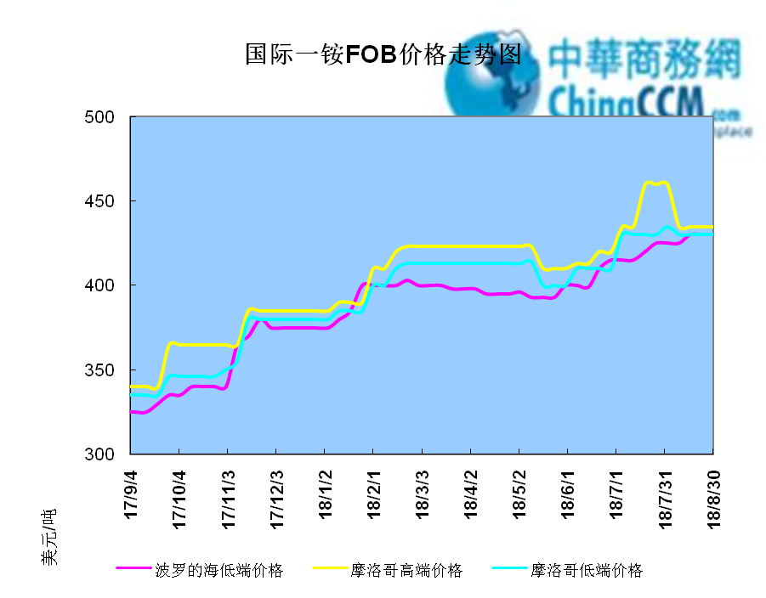

2.1.2国际二铵市场价格表

产品 | 区域 | 价格(美元/吨)
产品 | 区域 | 8月30日 | 8月23日
磷酸二铵（FOB散装） | 美国海湾 | 438-439 | 439
磷酸二铵（FOB散装） | 突尼斯 | 450-455 | 440-455
磷酸二铵（FOB散装） | 摩洛哥 | 445-453 | 445-453
磷酸二铵（FOB散装） | 立陶宛 | 445-455 | 440-445
磷酸二铵（FOB散装） | 俄罗斯/黑海 | 430-432 | 425-430
磷酸二铵（FOB散装） | 中国 | 415-417 | 415-418
磷酸二铵（FOB散装） | 沙特阿拉伯(KSA) | 420-425 | 423-430
磷酸二铵（FOB散装） | 墨西哥 | 435-440 | 430-440
磷酸二铵（FOB散装） | 澳大利亚 | 420-425 | 420-425
磷酸二铵（FOB散装） | 美国海湾(内销） | 415-417 | 410-415
磷酸二铵（FOB散装） | 佛罗里达 | 410 | 410
磷酸二铵（FOB散装） | 中国内销出厂 | 370-400 | 370-400
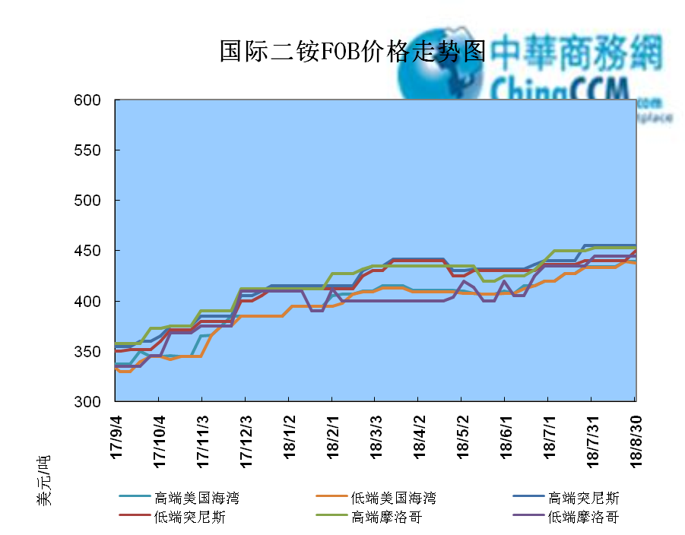

2.2国际重钙市场价格统计表

产品 | 区域 | 价格(美元/吨)
产品 | 区域 | 8月30日 | 8月23日
重过磷酸钙（FOB散装） | 突尼斯 | 350-360 | 340-350
重过磷酸钙（FOB散装） | 摩洛哥 | 350-355 | 350-355
重过磷酸钙（FOB散装） | 中国 | 310-330 | 310-330
重过磷酸钙（FOB散装） | 地中海东部(黎巴嫩/以色列) | 335-345 | 335-345

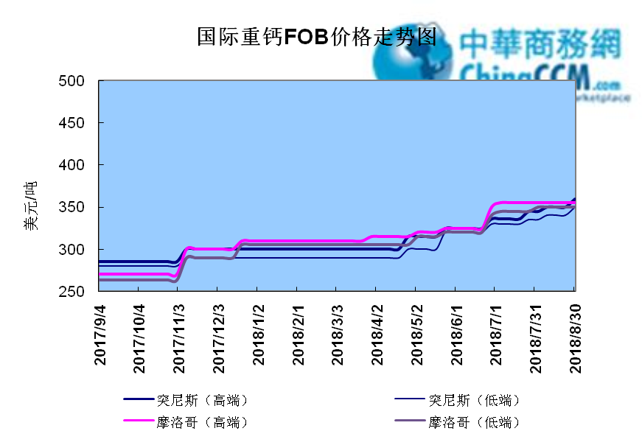

3国内磷肥市场行情

3.1国内磷铵市场主流成交价格

3.1.2一铵国内主要市场价格表
元/吨
省份 | 含量 | 规格 | 价格类型 | 18/8/31 | 18/8/30 | 18/8/29 | 18/8/28 | 18/8/27
河南 | 55% | 粉状 | 出厂价 | 2300 | 2300 | 2300 | 2300 | 2300
河南 | 55% | 颗粒 | 出厂价 | 2200 | 2200 | 2200 | 2200 | 2200
湖北 | 55% | 粉状 | 出厂价 | 2250 | 2250 | 2250 | 2250 | 2250
湖北 | 58% | 粉状 | 出厂价 | 2350 | 2350 | 2350 | 2350 | 2350
山东 | 55% | 粉状 | 入库价 | 2350 | 2350 | 2350 | 2350 | 2350
西南 | 55% | 粉状 | 出厂价 | 2100 | 2100 | 2100 | 2100 | 2100
西南 | 55% | 颗粒 | 出厂价 | 2200 | 2200 | 2200 | 2200 | 2200

3.1.2二铵国内主要市场价格表
单位：元/吨
省份 | 含量 | 价格类型 | 18/8/31 | 18/8/30 | 18/8/29 | 18/8/28 | 18/8/27
云南 | 64% | 出厂价 | 2550 | 2550 | 2550 | 2550 | 2550
贵州 | 64% | 出厂价 | 2590 | 2590 | 2590 | 2590 | 2590
湖北 | 64% | 出厂价 | 2700 | 2700 | 2700 | 2700 | 2700
新疆 | 64% | 到站价 | 2975 | 2975 | 2975 | 2975 | 2975
山东 | 64% | 到站价 | 2700 | 2700 | 2700 | 2700 | 2700
河北 | 64% | 到站价 | 2750 | 2750 | 2750 | 2750 | 2750
辽宁 | 64% | 到站价 | 2950 | 2950 | 2950 | 2950 | 2950
吉林 | 64% | 到站价 | 2950 | 2950 | 2950 | 2950 | 2950
黑龙江 | 64% | 到站价 | 3000 | 3000 | 3000 | 3000 | 3000

3.2国内磷铵企业开工率走势图

3.2.1一铵企业开工率走势图
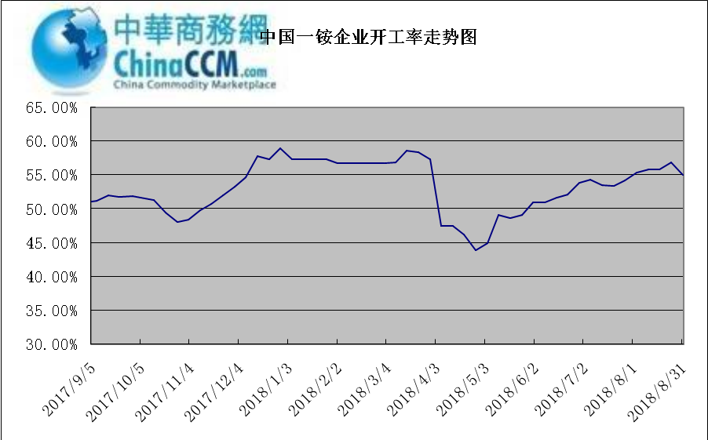

3.2.2二铵企业开工率走势图
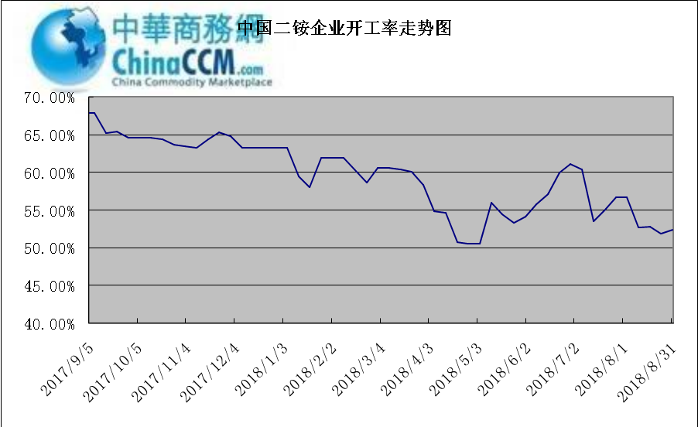

3.3国内市场本周行情评述

3.3.1一铵：开工积极性高 平稳发运为主
中商网评：
一、市场综述：
一铵市场高位横盘，个别企业在成本压力下报价小幅上调，虽多数企业观望为主，新单成交一般，也有部分企业接单至9月中下旬。国内冬储市场缓慢展开，一铵企业挺价心态好，开工积极性高，本周平稳发运为主。
二、重点市场行情分述：
华中地区：湖北地区55%粉主流出厂价2250元/吨，58%粉2350元/吨，60%粉2450元/吨，高价逐渐被市场接受，企业发运正常。河南地区55%粉出厂价2200元/吨，55%颗粒出厂价2250元/吨，平稳接单。
西南地区：云南55%粉主流出厂价2150元/吨，58%粉主流出厂价2250元/吨，60%粉出厂报价2350元/吨。多数企业可发运至少一月左右，企业新单放缓，观望情绪渐浓。四川地区55%粉状一铵主流成交价格2200元/吨，成本压力较大，企业报价坚挺。
华东地区：安徽地区55%粉主流出厂价2250元/吨，报价平稳。山东地区55%粉一铵到站价2350元/吨左右，58%粉一铵到站价2450元/吨左右，下游采购行情逐渐释放，一铵整体心态较好。
三、影响下周行情因素
供应方面：本周全国磷酸一铵开工率55.04%，与上周相比开工小幅下降，目前市场行情较好，除少数需常规检修企业外，厂家开工积极性较高。
需求方面：复合肥市场盘整维稳，企业开工上调，华中地区主流厂家开工维持6成左右，目前秋季肥向下铺货为主，对高价一铵采购观望情绪较浓，但采购刚需仍在，企业多随用随采。
四、下周行情前瞻：
一方面一铵成本及待发量双重利好，各企业库存快速释放，另一方面，部分厂家9月将开始采备冬储肥料，冬储市场缓慢展开，多数企业观望询单，后市采购刚需仍在，短期仍有上行空间。
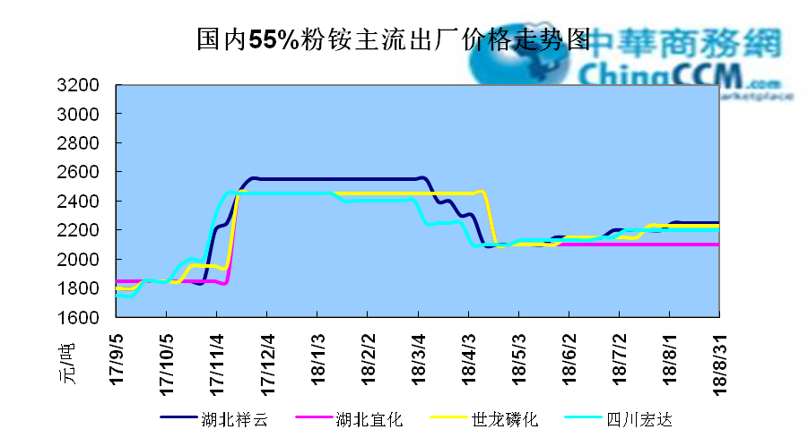

3.3.2二铵：成本持续高位 市场稳健前行
中商网评：
一、市场综述：
磷酸二铵市场平稳运行，主流企业9月份出口订单已经敲定，成交价格在416-418美元/吨FOB。内销市场上经销商二铵销售流向已经确定，当前回运催货，因前期主流企业专注出口订单，企业内销量有限，市场上供应依然紧张。
二、重点市场行情分述：
西南地区64%二铵市场报价在2550-2600元/吨，湖北地区64%二铵主流出厂报价在2700-2750元/吨，成交2680-2720元/吨不等。
西北地区64%二铵出厂报价为2750元/吨，60%二铵出厂报价2500元/吨，西南60%二铵到站报价在2600元/吨。
华东地区64%二铵主流出厂报价2700元/吨。
64%二铵东北到站价格为2900-3000元/吨，新疆4%二铵到站价格为2950-3000元/吨。
山东地区64%二铵到站报价在2800元/吨，57%二铵到站报价在2500元/吨。
华北地区64%二铵出库报价在2800元/吨，57%出库报价2500元/吨，货源紧张，西南部分企业执行买断销售政策。
三、国际市场
二铵国际：8月第五周，国际二铵市场FOB价格窄幅震荡，中国415-417美元/吨(高端降1)；印度428-429(低端降2)；坦帕438-439(低端降1)；沙特阿拉伯420-425(低端降3，高端降5)。
四、影响下周行情因素
原料方面，硫磺价格盘整为主，合成氨震荡调整，磷矿石暂稳。
五、下周行情前瞻：
磷酸二铵市场当前稳健前行，受国内外市场需求支撑，二铵市场稳重向好。再加上原料高位支撑，二铵成本持续高位。后期企业或有上调计划，预计幅度在50元/吨，调整节点或在9月中旬后。
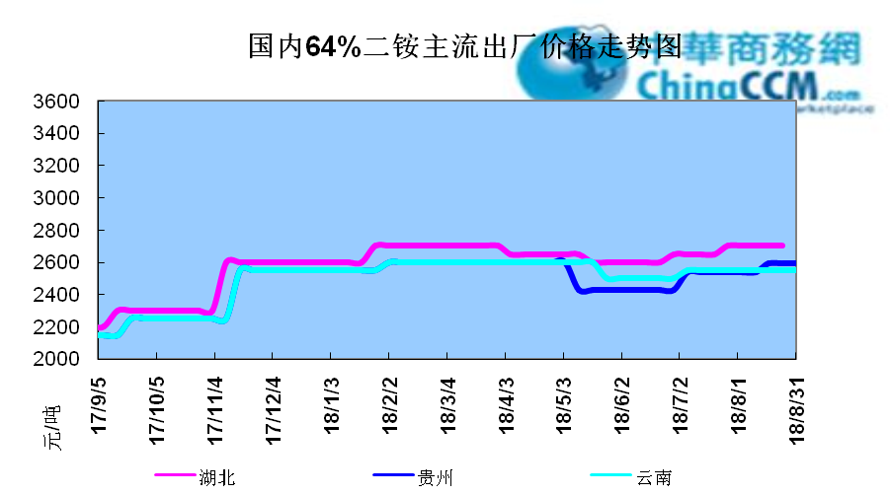

声明
本报告系中华商务网出品，仅提供给我们的客户，禁止任何非客户公司或个人在未经中华商务网允许的情况下发布、宣传、买卖或其它一切损害中华商务网利益的行为。本报告内数据及信息均来自中华商务网，报告观点及结论均代表中华商务网观点。因产品的市场行情及其价格会因不同市场因素而变化，因此本报告只为我们的客户提供参考，并不干预或参与客户的商业决策或决定，对于客户如何使用此报告本公司不负任何责任。

本期编辑：金玉女
手 机：13521464166
QQ：289716001
更多精彩敬请关注：中华商务网
返回本期目录

